Họ và tên:………………………………………………………Lớp 2
ÔN TẬP TOÁN - TUẦN 12
Phép trừ (có nhớ) số có hai chữ số với số có một chữ số. Phép trừ (có nhớ) số có hai chữ số với số có hai chữ số.
I. Phần trắc nghiệm.
Câu 1. Hiệu của 15 và 7 là:
A. 9 | B. 8 | C. 7 | D. 6
Câu 2. Phép tính có kết quả lớn nhất là:
A. 23 + 18 | B. 55 – 9 | C. 25 + 17 | D. 42 – 8
Câu 3. Phép tính thích hợp là:
 | ?  ?  ?  28  =
  A. 19 + 19 | B. 55 – 37
  C. 43 - 25 | D. 31 – 3
Câu 4. Số?
 | 64  6  ?  29  – < < + 31
  A. 57 | B. 58
  C. 59 | D. 60
Câu 5. An và Ba có tất cả 40 viên bi, trong đó An có 25 viên. Số viên bi của Ba là:
A. 65 viên | B. 25 viên | C. 15 viên | D. 55 viên
Câu 6. Năm nay mẹ bạn Nam 42 tuổi, bạn Nam 7 tuổi. Hỏi mẹ bạn Nam sinh ra Nam lúc bao nhiêu tuổi?
A. 49 tuổi | B. 42 tuổi | C. 35 tuổi | D. 36 tuổi
II. Tự luận.
Bài 1. Tính
33  6  ………. | 55  7  ………. | 71  9  ………. | 41  3  ………. | 33  4  ………. | 48  29  ………. | 55  6 | 33  6 | 33  6 | 33  6 | 33  6
Bài 2. Đặt tính rồi tính
42 – 6 | 62 – 7 | 22 – 5 | 82 – 4 | 91 – 59
Bài 3. Tính.
56 – 9 = …………..  73 – 8 = ………….. | 24 – 8 = …………  52 – 6 = ………… | 35 – 8 =………….  48 – 9 = ………… | 82 – 29 = …………  71 – 16 = …………
Bài 4. >; <; = ?
52 – 9 ……… 45  36 – 8 ……… 24 | 74 ………….. 83 – 9  26 ………….. 35 – 7 | 55 + 18 ………… 94 – 8  64 – 17 ………… 29 + 18
Bài 5. Mẹ mua 30 quả trứng và đã dùng 8 quả. Hỏi mẹ còn lại mấy quả trứng?
Tóm tắt Bài giải
Bài 6. Vườn cây nhà Vy có 34 cây chuối, trong đó có 15 cây đã cho quả. Hỏi vườn cây nhà Vy còn bao nhiêu cây chuối chưa cho quả?
Tóm tắt Bài giải
Bài 7. Bố hơn con 25 tuổi. Hỏi khi bố 60 tuổi thì con bao nhiêu tuổi?
Bài giải
Bài 8. Tổng của hai số là 65. Nếu bớt một số hạng đi 7 đơn vị và giữ nguyên số hạng kia thì tổng mới là ……………
Bài 9. Tính nhanh:
37 – 5 + 35 – 7
= ………………………….
= ………………………….
= ………………………….
Bài 10 . Tìm hiệu của hai số, biết số bị trừ là số tròn chục lớn nhất có hai chữ số, số trừ là số lớn nhất có một chữ số.
Bài giải

a) Hỏi con chó và con dê nặng tất cả bao nhiêu ki – lô – gam?  Bài giải  …………………………………………………  ………………………………………………………………………………………………………………………………………………………. | 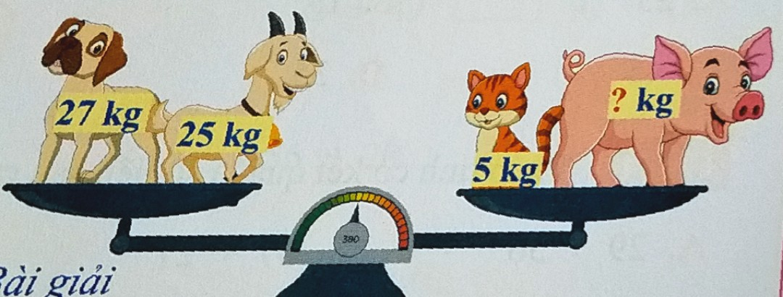
Bài 11. Quan sát bức tranh:
b) Con lợn nặng bao nhiêu ki – lô – gam?
Bài giải
Tài liệu được chia sẻ bởi Website VnTeach.Com
https://www.vnteach.com
Một sản phẩm của cộng đồng facebook Thư Viện VnTeach.Com
https://www.facebook.com/groups/vnteach/
https://www.facebook.com/groups/thuvienvnteach/

